การเชื่อมต่อระบบเครือข่ายภายใน
สถาบันเทคโนโลยีพระจอมเกล้าเจ้าคุณทหารลาดกระบัง
KMIT’L Campus Network

น.ส.ประภาพร ช่างไม้
น.ส.พัชรี นัทธีศรี
รศ.ประทีป บัญญัตินพรัตน์ อาจารย์ที่ปรึกษา

บทคัดย่อ

รายงานนี้กล่าวถึงระบบเครือข่ายของคอมพิวเตอร์ภายในสถาบันเทคโนโลยีพระจอมเกล้าเจ้าคุณทหารลาดกระบังว่ามีการเชื่อมต่อและมีการให้บริการแก่อาจารย์ เจ้าหน้าที่ นักศึกษา ตลอดจนผู้สนใจ โดยได้มีการกระจายการบริการไปยังอาคารต่างๆ ทั่วทั้งสถาบัน
ระบบเครือข่ายของสถาบันฯจะประกอบด้วย network 2 ส่วน ที่เชื่อมต่อกัน คือ
- KMIT'L Campus Network
- Open System Network
บริการที่มีอยู่ในเครือข่ายมีอยู่มากมาย เช่น บริการบนเครื่องเจ้าคุณ ซึ่งจะเกี่ยวกับทางด้าน Internet ทั้งหมด, บริการบนเครื่องแคแสด ก็จะเกี่ยวกับ Application Software ต่าง ๆ ที่จะสามารถเข้าไปใช้งานได้, บริการค้นหาข้อมูลสารสนเทศในห้องสมุด ฯลฯ
นอกจากนี้ยังมีระบบเรียนการสอนทางไกลแบบ 2 ทาง ระหว่าง สถาบันเทคโนโลยีพระจอมเกล้าเจ้าคุณทหารลาดกระบัง กับ วิทยาเขตชุมพร และ โครงงานวิจัยร่วมระหว่าง ไทย จีน และญี่ปุ่น เพื่อพัฒนาทรัพยากรมนุษย์

Abstract
This report represent KMIT’L campus network how to connect to all buildings for serving teachers, students, authorities and interest people. KMIT’L consists of two parts :
- KMIT’L Campus Network
- Open System Network
KMIT’L Campus Network has several services such as Chaochun server service which serves for internet, Khaesad server service which serves for application softwares which can access to use, service for search about information technology, etc.
Other services are Duplex Videoconference between KMIT’L and Chumporn Witthayakhaed , Research Cooperating project between Thai, China and Japan to develop human resources.

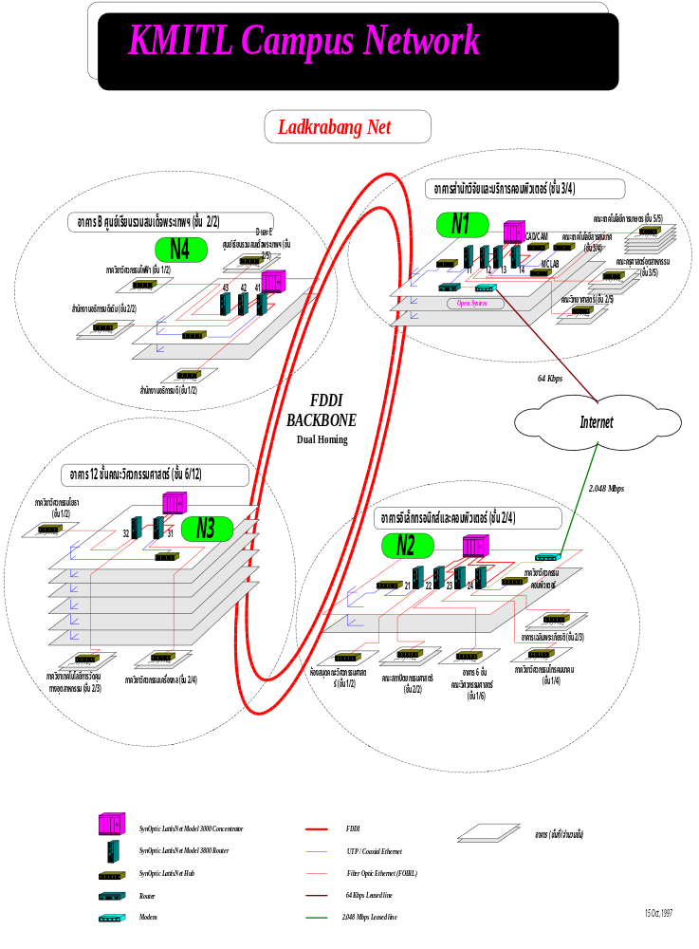

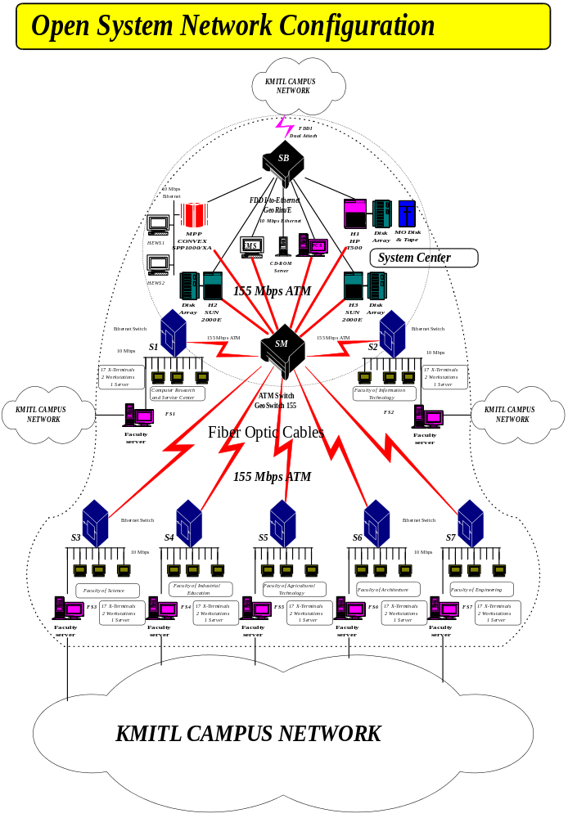

1. บทนำ

ระบบเครือข่ายคอมพิวเตอร์ภายในสถาบันเทคโนโลยีพระจอมเกล้าเจ้าคุณทหารลาดกระบังเป็นเครือข่ายที่ประกอบด้วย Network 2 ส่วน คือ
- KMIT’L Campus Network ในลักษณะของ FDDI Backbone
- Open System Network ในลักษณะของ High Speed Network หรือ ATM Switch
KMIT’L Campus Network เป็นเครือข่ายคอมพิวเตอร์ของสถาบันเทคโนโลยีพระจอมเกล้าเจ้าคุณทหารลาดกระบัง โดยกระจายการบริการไปตามอาคารต่าง ๆ ทั่วทั้งสถาบัน โดยภายในอาคารต่าง ๆ จะเชื่อมต่อเครือข่ายจะเชื่อมต่อเครือข่ายตามมาตรฐาน IEEE 802.3 หรือเครือข่ายแบบ Ethernet ความเร็ว 10 Mbps และมีสายสัญญาณเป็นแบบ UTP (Unshield Twisted Pair) cat.5 โดยสายทั้งหมดในอาคารจะมีเส้นทางออกจาก Ethernet Hub ของแต่ละอาคาร และจะเชื่อมต่อเครือข่ายในแต่ละอาคารเข้าด้วยกันด้วยเครือข่ายแกนหลัก (Backbone) ซึ่งใช้เทคโนโลยีตามมาตรฐาน FDDI (Fiber Distributed Data Interface) ความเร็ว 100 Mbps โดยใช้เส้นใยนำแสง (ยกเว้นอาคารที่ติดตั้งสถานีแกนหลัก) แกนหลักซึ่งมีจำนวน 4 สถานีประจำอยู่ที่ อาคารสำนักวิจัยฯ , อาคารอิเล็กทรอนิกส์และคอมพิวเตอร์ , อาคาร 12 ชั้น คณะวิศวกรรมศาสตร์ และอาคาร B ศูนย์เรียนรวมสมเด็จพระเทพฯ การเชื่อมต่อเข้าเครือข่ายแกนหลักโดยผ่าน router ที่ติดตั้งที่สถานีของเครือข่ายแกนหลักทั้ง 4 สถานี และโปรโตคอลที่ใช้งานในระบบเครือข่ายอยู่ คือ IPX และ IP และได้เชื่อมต่อกับเครือข่าย Internet โดยเชื่อมต่อไปยัง NECTEC ผ่านทางห้องควบคุมระบบเครือ ณ อาคารอิเล็กทรอนิกส์และคอมพิวเตอร์ด้วยวงจรเช่าขององค์การโทรศัพท์
Open System Network เป็นคอมพิวเตอร์ระบบเปิดทำงานแบบขนานความเร็วสูงมาก ทำงานในลักษณะ SMP (Symmetrical Multi Processors) จำนวน 4 processors และเครื่องระดับซุปเปอร์คอมพิวเตอร์ทำงานแบบขนานความเร็วสูงสำหรับการคำนวณชั้นสูงโดยผ่านทางระบบเครือข่ายความเร็วสูงแบบ ATM 155 Mbps นอกจากนี้ยังมีเครื่อง server เพื่องานบริการต่าง ๆ เช่น PC Server , เครื่องควบคุมและจัดการระบบ EMS , ระบบสำรองข้อมูลด้วย MO Disk และเทป โดยระบบนี้สามารถรองรับการใช้งานทางด้านคอมพิวเตอร์ในด้านต่าง ๆ มากมาย เช่น งานด้านฐานข้อมูล , งานบริหารและทะเบียนนักศึกษา , Internet , งานด้าน CAD , งานด้านไฟฟ้า เครื่องกล สถาปัตยกรรม , คณิตศาสตร์ , สถิติ GIS , ระบบข้อมูลบริหาร EIS
ปัจจุบันระบบเครือข่ายลาดกระบังมีเครื่องคอมพิวเตอร์ตลอดจนทรัพยากรต่าง ๆ ให้บริการอยู่มาก ๆ จำแนกการให้บริการตามลักษณะของเครื่อง เช่น Network server (Chaokhun) ให้บริการด้าน Internet , CAD/CAM Application Server (Khaesad) ให้บริการด้านโปรแกรมประยุกต์ใช้งานต่าง ๆ , บริการค้นหาข้อมูลของห้องสมุด , บริการเชื่อมต่อโมเด็มจากบ้านสู่เครือข่ายลาดกระบัง ฯลฯ
นอกจากนี้ยังมีระบบการเรียนการสอนทางไกล 2 ทางกับวิทยาเขตชุมพรผ่านเส้นใยแก้วนำแสง และโครงงานวิจัยร่วมระหว่างไทย จีน และญี่ปุ่น เนื้อหาในส่วนแรกจะกล่าวถึงความรู้พื้นฐานที่เกี่ยวข้องกับ KMIT’L Network เนื้อหาในส่วนที่สองจะกล่าวถึงการเชื่อมต่อและบริการที่มีอยู่ใน KMIT’L Campus Network รวมทั้งระบบการเรียนการสอนทางไกลแบบ 2 ทางต่อไป

2. ทฤษฎีพื้นฐาน

2.1 FDDI
FDDI (Fiber Distributed Data Interface) เป็น Networkแบบ Token ring ที่ใช้เส้นใยแก้วนำแสงเป็นสื่อในการส่งสัญญาณสามารถทำงานได้ที่ความเร็วถึง 100 Mbps และต่อได้ไกล 200 กิโลเมตรและมีถึง 1,000 สถานี สามารถที่จะใช้กับมาตรฐาน 802 ได้ทั้งสามแบบ แต่มีแถบกว้างความถี่ (bandwidth) สูงกว่าสายแบบทองแดงมาก ส่วนใหญ่มักจะใช้ในการต่อเป็นเบื้องหลัง (backbone) ของ LAN ดังรูป
FDDI ใช้ multimode fiber เพราะว่าจะไม่คุ้มค่าถ้าหากจะใช้แบบ single mode กับความเร็วแค่ 100 Mbps เท่านั้น และการสร้างแสงก็ใช้ LED แทนเลเซอร์ไม่ใช่เพราะว่าราคาถูกเพียงอย่างเดียว แต่เพื่อความปลอดภัยด้วย ข้อกำหนดการออกแบบ FDDI จะต้องมีความผิดพลาดไม่มากกว่า 1 บิทต่อ 2.5x10¹⁰ บิท แต่ผลิตภัณฑ์ที่ออกมาทำได้ดีกว่านั้นมาก
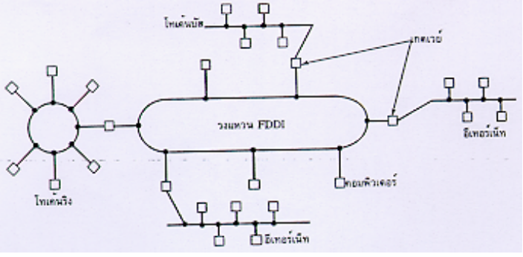
วงแหวน FDDI ใช้เป็น backbone สำหรับการต่อ LAN และคอมพิวเตอร์

สายของ FDDI ประกอบไปด้วยสายใยแก้วนำแสงสองชุดต่อเป็นวงแหวน ชุดที่หนึ่งสำหรับส่งข้อมูลตามเข็มนาฬิกาและอีกชุดสำหรับส่งข้อมูลทวนเข็มนาฬิกาดังแสดงในรูป (a) ถ้าหากว่าชุดใดชุดหนึ่งเสียหรือขาดจะสามารถใช้ชุดที่เหลือทำงานแทนได้ แต่ถ้าหากว่าทั้งสองชุดขาดพร้อมกันก็สามารถต่อที่ปลายให้มีความยาวเพิ่มขึ้นเป็นสองเท่าได้ดังรูป (b) แต่ละสถานีจะมีรีเลย์ที่ใช้สำหรับผ่านหรือเชื่อมวงแหวนในกรณีที่อุบัติเหตุ หรืออาจจะใช้ต่อที่ต่อสาย (wire center) แบบ 802.5 ก็ได้

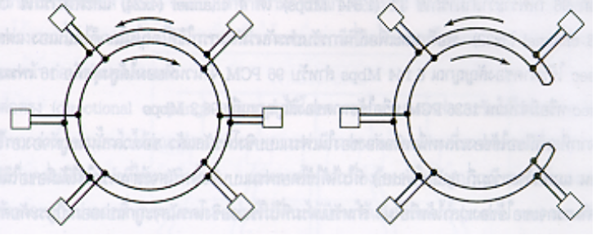
- (b)

- FDDI ประกอบด้วยวงแหวนสองวงที่หมุนตรงกันข้าม
- ในกรณีที่เกิดวงแหวนหลุดของทั้งสองที่จุดใดจุดหนึ่ง, วงแหวนสองวงสามารถกลับ
มาเชื่อมกันได้อีกครั้งกลายเป็นวงแหวนเดียวยาวๆ

FDDI กำหนดสถานีสองแบบคือ A และ B สถานีแบบ A จะต่อกับวงแหวนทั้งสองวง ส่วนแบบ B ที่มีราคาถูกกว่าจะต่อกับวงแหวนเพียงวงเดียวเท่านั้น ซึ่งขึ้นอยู่กับความต้องการเรื่องการจัดการขณะที่เครื่องเสีย (fault tolerance)

2.2 Local Area Network
โครงสร้างของ Local Area Network มีดังต่อไปนี้
2.2.1 ตัวกลางส่งข้อมูล
ตัวกลางส่งข้อมูล ได้แก่ เคเบิลคู่สมดุล เคเบิลโคแอคเชียล ไมโครเวฟ เส้นใยแสง เป็นต้น ซึ่งในการเลือกใช้ตัวกลางในการส่งข้อมูลก็จะต้องคำนึงถึงแถบความถี่ในการส่งไม่กว้าง อีกทั้งยังถูกรบกวนจากสัญญาณรอบนอกได้ง่าย เคเบิลโคแอคเชียลจะมีแถบความถี่ในการส่งกว้างโดยสามารถส่งได้หลายสิบถึงหลายร้อยเมกกะบิตต่อวินาที รวมทั้งยังถูกรบกวนจากสัญญาณรอบนอกได้น้อย ที่นิยมใช้มากที่สุดก็คือ เส้นใยแสง โดยเส้นใยแสงจะมีลักษณะพิเศษต่าง ๆ มากมายได้แก่การส่งข้อมูลแบบดิจิตอลแถบความถี่ในการส่งกว้างไม่ได้รับอิทธิพลของสนามแม่เหล็กและสนามไฟฟ้าจากภายนอก เป็นต้น

2.2.2 โครงสร้างของเครือข่าย
โครงสร้างของ Local Area Network มีหลายแบบด้วยกัน คือ แบบบัส แบบริง แบบสตาร์ เป็นต้น ซึ่งรายละเอียดที่แสดงลักษณะและโครงสร้างของ Local Area Network ตามวิธีดังกล่าว ดูได้ดังภาคผนวก ก.

2.1.3 วิธีการสื่อสาร
วิธีการควบคุมการสื่อสารระหว่างอุปกรณ์ในปัจจุบันนี้ได้แก่ วิธีการ Time Division Multiplex Access (TDMA) วิธี Carrieer Sense Multiplex Access/Collision Detection (CSMA/CD) ดังแสดงไว้ในภาคผนวก ข.
2.1.4. โปรโตคอลของ LAN
โปรโตคอลที่ใช้ใน Local Area Network เหล่านี้ จะแตกต่างกันตามชนิดของ Local Area Network ดังนั้นเมื่อมีการเชื่อมต่อแต่ละชนิดจำเป็นต้องมีการกำหนดมาตรฐานของโปรโตคอล สำหรับ
โปรโตคอลมาตรฐานจะอยู่ในชั้นตรวจสอบโดย ISO

2.2. การใช้งานระบบเครือข่ายแบบ Ethernet
ระบบเครือข่ายแบบ Ethernet เป็นการใช้งานระบบเครือข่ายตรมมาตรฐาน IEEE 802.3 ที่มีการส่งข้อมูลแบบเบสแบนด์ความเร็ว 10 เมกกะบิตต่อวินาที มีโทโปโลยีแบบบัสและใช้โปรโทคอลแบบ CSMA/CD ข้อมูลที่ถูกส่งในระบบเครือข่าย Ethernet จะส่งเป็นกลุ่มข้อมูลสื่อสารของเฟรม ซึ่งรูปแบบของเฟรมมีตามรูป

Preamble | Destn.  Address | Source  Address | Type  Field | Data Field | Frame Check  Sequence
8 bytes | 6 bytes | 6 bytes | 2 bytes | 46-1500 bytes | 4 bytes
Ethernet Frame Format

Preamble | Start  Delm. | Destn.  Address | Source  Address | Type  Field | Data Field | Pad  Byte | Frame Check  Sequence
7 bytes | 1 bytes | 2 or 6  bytes | 2 or 6  byte | 2 bytes | 0-n bytes | 0-p bytes | 4 bytes
IEEE 802.3 Frame Format
อุปกรณ์แต่ละตัวในระบบเครือข่าย Ethernet จะมีตำแหน่งของอุปกรณ์ขนาด 48 บิต ซึ่งตำแหน่งของอุปกรณ์นี้สร้างมาจากโรงงานเลย โดย IEEE ในนิวยอร์ค สหรัฐอเมริกา จะควบคุมการกำหนดตำแหน่งเหล่านี้ เมื่ออุปกรณ์นี้ได้ส่งกลุ่มข้อมูลสื่อสารไปในระบบเครือข่ายแล้ว จะรออย่างน้อย 9.6 ไมโครวินาที ก่อนจะส่งข้อมูลอีก ซึ่งช่วงเวลานี้เรียกว่าเป็น Inter-Packer-gab (IPG) จะช่วยให้อุปกรณ์รับส่งมีเวลาเตรียมพร้อมที่จะรับกลุ่มข้อมูลสื่อสารโดยที่ไม่เกิดปัญหา ถ้าอุปกรณ์พยายามส่งข้อมูลและพบว่าสายไม่ว่างมันจะรอ ถ้าหลังจากที่ส่งกลุ่มข้อมูลสื่อสารไปแล้วเกิดการชนกันขึ้น อุปกรณ์รับส่งจะรอเป็นช่วงเวลาแบบสุ่มก่อนที่จะเริ่มส่งกลุ่มข้อมูลสื่อสารที่ชนกันนั้นใหม่ อุปกรณ์รับส่งจะพยายามส่งสูงสุด 16 ครั้ง ถ้ายังส่งไม่ได้จะรายงานว่าเกิดข้อผิดพลาดขึ้น
ระบบเครือข่ายแบบ Ethernet ใช้สายส่งข้อมูลแบบโคแอกเชียลได้ 2 แบบ คือ แบบบาง (RG-58, 50 โอห์ม) ใช้กับเซกเมนต์ ที่มีความยาวน้อยกว่า 185 เมตร อุปกรณ์ต่าง ๆ ในระบบจะต่อเข้ากับสายโคแอกเชียลแบบนี้โดยใช้อุปกรณ์ BNC T-Connecter แต่ละสถานีจะต้องห่างกันอย่างน้อย 1 เมตรโดยจะต่อสถานีได้สูงสุด 30 สถานี และแบบหนา (RG-11, 50 โอห์ม) ที่เรียกว่า Backbone Ethernet ซึ่งสามารถติดตั้งในความยาวถึง 500 เมตร และใช้ร่วมกับสายโคแอกเชียลแบบบางได้ด้วย สถานีแต่ละสถานีจะต่อกับสายโคแอกเชียลแบบหนาโดยใช้เครื่องรับส่งถึงสถานีแต่ละสถานีจะต่อโดยใช้สายของเครื่องรับ-ส่งที่เรียกว่าสาย “AUI” (Attachment Unit Interface) และต้องยาวไม่เกิน 50 เมตร สายโคแอกเชียลแบบหนาจะต่อเครื่องรับส่งได้สูงสุดถึง 100 ตัว ถ้าใช้อุปกรณ์ เช่น ตัวทวนซ้ำสัญญาณ (repeater) ก็สามารถจะเพิ่มความยาวในการใช้งานของสายโคแอกเชียลออกไปได้ถึง 300 เมตร

  - อุปกรณ์ที่ใช้ในเครือข่าย
2.3.1 Router
Router จะทำหน้าที่เป็นอุปกรณ์ที่ทำหน้าที่เลือกหาเส้นทางที่จะส่งแพ็คเก็จในเครือข่าย โดย Router จะทำการวิเคราะห์ถึงความหนาแน่นของชุดข้อมูลในระบบเครือข่ายขณะนั้น และจะหาเส้นทางที่ดีที่สุดเพื่อทีจะส่งแพ็คเก็จต่อไป ในกรณีที่สถานการณ์เปลี่ยนไป เช่น เส้นทางเกิดเสียหาย Router ก็สามารถเปลี่ยนเส้นทางใหม่ที่ดีกว่าได้ โดย Router จะทำงานตามโปรโตคอลที่ระบุไว้ เช่น แบบ TCP/IP หรือแบบ Netware ก็ได้ นอกจากนั้น Router ยังสามารถใช้กับระบบเครือข่าย LAN ที่แตกต่างกันและมีโปรโตคอลไม่เหมือนกันได้

2.3.2 CONCENTRATOR
concentrator เป็น multiplexer ประสิทธิภาพสูงที่แบ่งตามเวลาและส่งข้อมูลแบบอะซิงโครนัส โดยจะทำหน้าที่เป็นทั้งตัวเก็บและตัวส่งข้อมูล (store and forward) การสื่อสารระหว่าง concentrator 2 เครื่องจะเป็นแบบ Duplex System

2.3.3 HUB
hub เป็น multiplexer เช่นกัน นิยมใช้ในระบบเครือข่าย LAN ที่มีผู้ใช้ประมาณ 6-40 ลูกข่าย hub แบ่งเป็น 2 ประเภท คือ hub ราคาถูก โดยจะทำการสื่อสารข้อมูลตามมาตรฐาน IEEE 802.3 ใช้สายเกลียวคู่มีพอร์ตสำหรับ 10BASE มากกว่า 6 พอร์ต และ hub อย่างดี ซึ่งสามารถสื่อสารข้อมูลได้ทั้งกับ LAN แบบ Ethernet และ Token-Ring มีพอร์ต 10BASE มากขึ้นมี microprocessor ช่วยในการจัดการฟังก์ชันการทำงาน

2.3.4 สายสื่อสารมาตรฐาน
การกำหนดมาตรฐานการใช้สายสื่อสารภายในเครือข่าย LAN นั้น เกิดขึ้นจากการกำหนดมาตรฐานของเครือข่าย LAN ตามลักษณะของโปรโตคอล MAC ที่ใช้ ได้แก่
- มาตรฐาน 10BASE
เป็นมาตรฐานซึ่งกำหนดขึ้นโดยองค์กร IEEE ใช้เป็นสายสื่อสารมาตรฐานในการสื่อสารข้อมูลด้วยโปรโตคอล CSMA/CD (หรือ IEEE 802.3) ซึ่งยังแบ่งออกเป็น
- สาย 10BASE5 หรือสาย Original 802.3 Standard เป็นสายโคแอกเชียลมาตรฐานของเครือข่าย LAN ที่มีแบบการส่งสัญญาณข้อมูลของเบสแบนด์ สามารถส่งข้อมูลได้ด้วยอัตราเร็ว 10 เมกกะบิตต่อวินาที
- สาย 10BASE-T เป็นสายเกลียวคู่แบบไม่มีชีลด์ซึ่งใช้กับเครือข่าย LAN แบบ Passive STAR เช่นกัน แต่มีอัตราเร็วในการส่งข้อมูลสูงถึง 10 เมกกะบิตต่อวินาที

3. KMIT’L Campus Network

เครือข่ายคอมพิวเตอร์ภายในสถาบันเทคโนโลยีพระจอมเกล้าเจ้าคุณทหารลาดกระบัง จะประกอบด้วย 2 Network คือ
- KMIT’L Campus Network ในลักษณะของ FDDI Backbone
- Open System Network ในลักษณะของ High Speed Network หรือ ATM Switch

3.1 KMIT’L Campus Network
3.1.1 ระดับการเชื่อมต่อ
จะแบ่งระดับการเชื่อมต่อออกเป็น 3 ระดับ ดังตาราง

ระดับที่ 1 เครือข่ายแกนหลัก  (Backbone Network) | ระดับที่ 2 เครือข่ายระหว่างอาคาร  (Branch Network) | ระดับที่ 3 เครือข่ายภายในอาคาร  (In-Building Network)
- Network Topology  N2  N1  N3  N4  N4  N1  N3  N2  - Topology แบบ Ring  - ระบบ Cable  - เส้นใยนำแสง 20 เส้น แบบ Multimode  - เดินลอยบนอากาศ (เกาะกับเสาไฟฟ้า)  - เส้นทางเดินเป็นแบบวงแหวนจริง  - ระบบเครือข่าย  - FDDI Dual-Homing Tree Topology  - ความเร็ว 100 Mbps  - อาคารที่ใช้เป็นโหนดหลักของ FDDI  - N1 : อาคารสำนักวิจัยและบริการคอมพิวเตอร์  - N2 : อาคารอิเล็กทรอนิกส์และคอมพิวเตอร์  - N3 : อาคาร 12 ชั้น คณะวิศวกรรมศาสตร์  - N4 : อาคาร B ศูนย์เรียนรวมสมเด็จพระเทพ * | - Network Topology  - Topology แบบ star  - เชื่อมต่อทั้งสิ้น 22 อาคาร  - ระบบ cable  - เส้นใยนำแสง 6 เส้น แบบ Multimode  - เดินลอยบนอากาศ (เกาะเสาไฟฟ้า)  - ระบบเครือข่าย  - เส้นทาง  - N1–N2 : 637 เมตร  - N2-N3 : 810 เมตร  - N3-N4 : 708 เมตร  - N4-N1 : 984 เมตร  - รวมระยะทาง 3,139 เมตร | - Network Topology  - Topology แบบ star  - ระบบ cable  - UTP Category 5 สามารถรองรับความเร็วได้ถึง 100 Mbps  - ระบบเครือข่าย  - Ethernet 10BASE-10 ความเร็ว 10 Mbps (Share Bandwidth)  - จำนวน UTP Port  - รวมทั้งสิ้นประมาณ 1,000 จุด ใน 22 อาคาร  - แต่ละจุดสามารถขยายต่อโดยต่อ concentrator เพิ่มเติมได้อีก 1 ตัว
N2
N1
N3
N4
3.1.2 ระบบการเชื่อมต่อภายในเครือข่าย (Campus Connectivity)
- อุปกรณ์เครือข่าย
- FDDI concentrator 4 ชุด สนับสนุนได้ 32 SAS FDDI Ports (ดูรายละเอียดจากภาคผนวก ค.)
- FDDI-Ethernet Router 13 ชุด สนับสนุนได้ 24 Ethernet Segments
- โปรโตคอล (Protocol)
- TCP/IP สำหรับ UNIX, Open System
- IPX/SPX สำหรับ Novell Netware
3.1.3 การเชื่อมต่ออาคารต่างๆ ใน KMIT’L Campus Network
โดยเราจะเริ่มจากโหนดหลักทั้ง 4 โหนด แล้วกระจายไปสู่อาคารตามคณะต่างๆ แล้วกระจายต่อภายในอาคารนั้น ๆ

- Node1 หรือ อาคารสำนักวิจัยและบริการคอมพิวเตอร์ (ชั้น 3/4)
เริ่มจาก SynOptic LattisNet Model 3000 Concentrator ภายในตึก แล้วลากผ่านสาย fiber 6 cores ไปเข้า SynOptic LattisNet Model 3800 Router 4 ตัว แล้วแยกไปเข้า SynOptic LattisNet Hub ตามตึกต่างๆ ผ่านสาย FOIRL และใช้สาย UTP หรือ Coaxial Ethernet เชื่อมต่อภายในตึก
- จาก Router11 :
- ลากผ่านสาย UTP/Coaxial Ethernet เข้าสู่ Hub ใช้ภายในอาคารสำนักวิจัยและบริการ
คอมพิวเตอร์
- จาก Router12 :
- ลากผ่านสาย FOIRL เข้าสู่ Hub ที่คณะครุศาสตร์อุตสาหกรรม (ชั้น 3/5)
- ลากผ่านสาย FOIRL เข้าสู่ Hub ที่คณะวิทยาศาสตร์ (ชั้น 2/5)

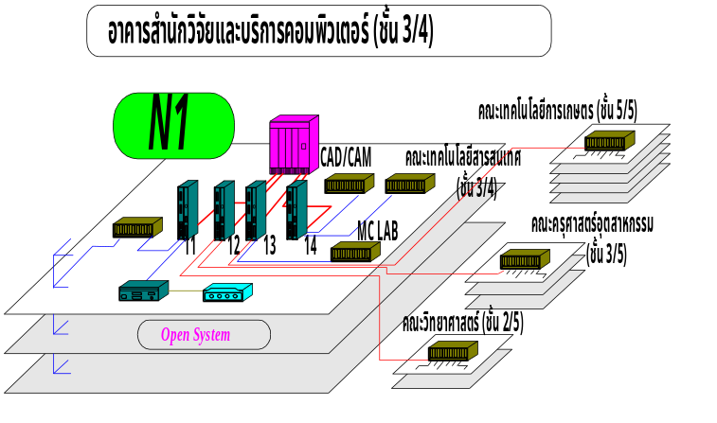

- จาก Router13 :
- ลากผ่านสาย FOIRL เข้าสู่ Hub ที่คณะเทคโนโลยีการเกษตร (ชั้น 5/5)
- ลากผ่านสาย UTP/Coaxial Ethernet เข้าสู่ Hub ที่ MC LAB
- จาก Router14 :
- ลากผ่านสาย UTP/Coaxial Ethernet เข้าสู่ Hub ที่ CAD/CAM
- ลากผ่านสาย UTP/Coaxial Ethernet เข้าสู่ Hub ที่ คณะเทคโนโลยีสารสนเทศ
- Open system ที่ชั้น2 เชื่อมเข้ากับ ATM Network

- Node2 หรือ อาคารอิเล็กทรอนิกส์และคอมพิวเตอร์ (ชั้น 2/4)

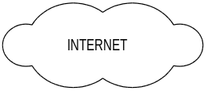
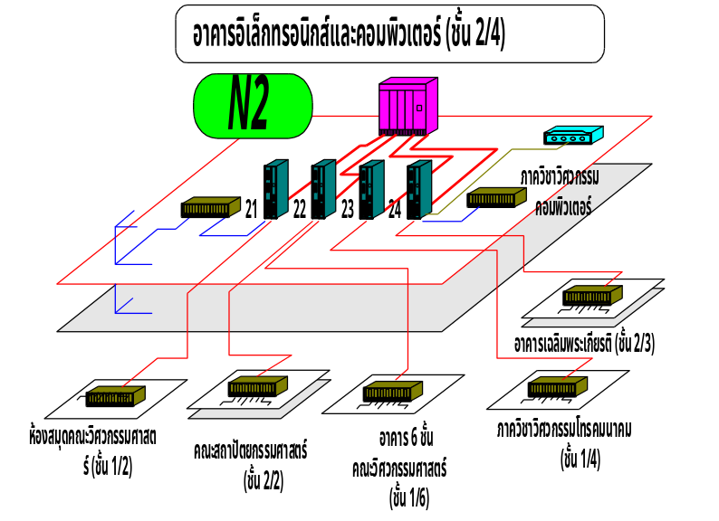

เริ่มจาก SynOptic LattisNet Model 3000 Concentrator ภายในตึก แล้วลากผ่านสาย fiber 6 cores ไปเข้า SynOptic LattisNet Model 3800 Router 4 ตัว แล้วแยกไปเข้า SynOptic LattisNet Hub ตามตึกต่างๆ ผ่านสาย FOIRL และใช้สาย UTP หรือ Coaxial Ethernet เชื่อมต่อภายในตึก
- จาก Router21 :
- ลากผ่านสาย UTP/Coaxial Ethernet เข้าสู่ Hub ใช้ภายในอาคารอิเล็กทรอนิกส์และคอมพิวเตอร์
- ลากผ่านสาย FOIRL เข้าสู่ Hub ที่ห้องสมุดคณะวิศวกรรมศาสตร์ (ชั้น 1/2)
- จาก Router22 :
- ลากผ่านสาย FOIRL เข้าสู่ Hub ที่คณะสถาปัตยกรรมศาสตร์ (ชั้น 2/2)
- ลากผ่านสาย FOIRL เข้าสู่ Hub ที่คณะอาคาร 6 ชั้น คณะวิศวกรรมศาสตร์ (ชั้น 1/6)
- จาก Router23 :
- ลากผ่านสาย FOIRL เข้าสู่ Hub ที่ภาควิชาวิศวกรรมโทรคมนาคม (ชั้น 1/4)
- จาก Router24 :
- ลากผ่านสาย UTP/Coaxial Ethernet เข้าสู่ Hub ที่ภาควิชาวิศวกรรมคอมพิวเตอร์
- ลากสายผ่าน V.35 Serial เข้าสู่ Modem เชื่อมต่อไปยัง NECTEC
- ลากผ่านสาย FOIRL เข้าสู่ Hub ที่อาคารเฉลิมพระเกียรติ (ชั้น 2/4)

- Node3 หรือ อาคาร 12 ชั้น คณะวิศวกรรมศาสตร์ (ชั้น 6/12)

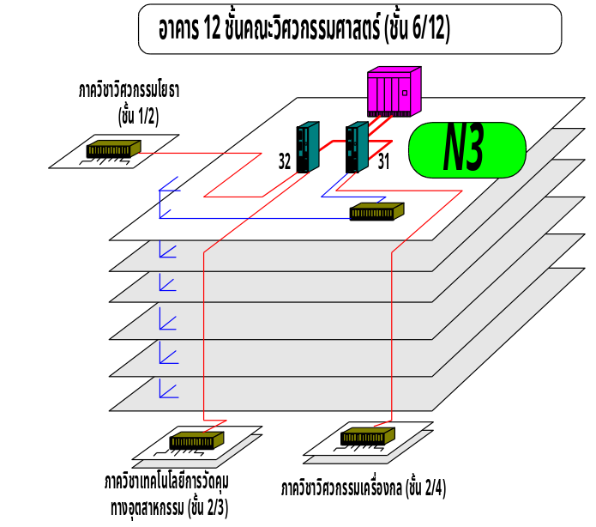

เริ่มจาก SynOptic LattisNet Model 3000 Concentrator ภายในตึก แล้วลากผ่านสาย fiber 6 cores ไปเข้า SynOptic LattisNet Model 3800 Router 2 ตัว แล้วแยกไปเข้า SynOptic LattisNet Hub ตามตึกต่างๆ ผ่านสาย FOIRL และใช้สาย UTP หรือ Coaxial Ethernet เชื่อมต่อภายในตึก
- จาก Router31 :
- ลากผ่านสาย FOIRL เข้าสู่ Hub ที่ภาควิชาวิศวกรรมเครื่องกล (ชั้น 2/4)
- ลากผ่านสาย UTP/Coaxial Ethernet เข้าสู่ Hub ใช้ภายในอาคาร 12 ชั้น คณะวิศวกรรมศาสตร์
- จาก Router32 :
- ลากผ่านสาย FOIRL เข้าสู่ Hub ที่ภาควิศวกรรมโยธา (ชั้น 1/2)
- ลากผ่านสาย FOIRL เข้าสู่ Hub ที่ภาควิชาเทคโนโลยีการวัดคุมทางอุตสาหกรรม (ชั้น 2/3)

- Node4 หรือ อาคาร B ศูนย์เรียนรวมสมเด็จพระเทพฯ (ชั้น 2/2)

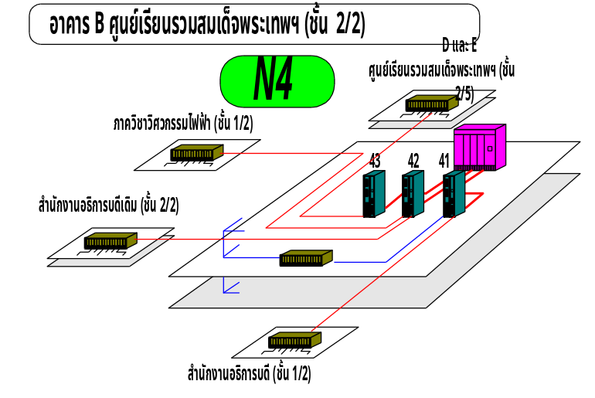

เริ่มจาก SynOptic LattisNet Model 3000 Concentrator ภายในตึก แล้วลากผ่านสาย fiber 6 cores ไปเข้า SynOptic LattisNet Model 3800 Router 3 ตัว แล้วแยกไปเข้า SynOptic LattisNet Hub ตามตึกต่างๆ ผ่านสาย FOIRL และใช้สาย UTP หรือ Coaxial Ethernet เชื่อมต่อภายในตึก
- จาก Router41 :
- ลากผ่านสาย FOIRL เข้าสู่ Hub ที่สำนักอธิการบดี (ชั้น 1/2)
- ลากผ่านสาย UTP/Coaxial Ethernet เข้าสู่ Hub ใช้ภายในอาคาร B ศูนย์เรียนรวมตึกพระเทพฯ
- จาก Router42 :
- ลากผ่านสาย FOIRL เข้าสู่ Hub ที่สำนักอธิการบดีเดิม (ชั้น 2/2)
- ลากผ่านสาย FOIRL เข้าสู่ Hub ที่ภาควิชาวิศวกรรมไฟฟ้า (ชั้น 1/2)
- จาก Router43 :
- ลากผ่านสาย FOIRL เข้าสู่ Hub ที่อาคาร D และ E ศูนย์เรียนรวมสมเด็จพระเทพฯ (ชั้น 2/5)

3.1.4 ระบบเชื่อมต่อกับเครือข่ายภายนอก (WAN Connectivity)
- ประกอบด้วย 1 WAN Module ซึ่งมี 2 High Speed WAN Ports สนับสนุนถึง 2 Mbps (E1)
- เชื่อมต่อกับเครือข่ายอินเตอร์เน็ต (Internet) โดยเชื่อมต่อไปยัง NECTEC ผ่านทาง router ที่ Node2 หรือ อาคารอิเล็กทรอนิกส์และคอมพิวเตอร์ โดยเชื่อมต่อผ่าน serial port โดยใช้อุปกรณ์เชื่อมต่อการส่งข้อมูลแบบ E1 ด้วยวงจรเช่าขององค์การโทรศัพท์ไปที่ กสท.หัวตะเข้ แล้วยิงไมโครเวฟไปที่ กสท. บางรัก แล้วลากผ่าน fiber optic ไปที่ NECTEC

3.2 KMIT’L Open System Network

เป็นระบบเครือข่ายความเร็วสูงโดยอุปกรณ์เป็นผลิตภัณฑ์ของ Ungermann-Bass (UP Networks) และ Madge และระบบสายสัญญาณเป็นผลิตภัณฑ์ของ AT&T ระบบเครือข่ายหลักจะเป็นระบบเครือข่ายแบบ ATM โดยใช้ Madge Collage 740 เป็น ATM Switch โดยมี Geo-Switch 155 ทำหน้าที่เป็น ARP Server และมี Access/one ร่วมกับ ATM UNI Gateway และ Dragon Switch ทำหน้าที่กระจายระบบเครือข่ายออกไปยังคณะ/สำนักต่าง ๆ เป็นแบบ Ethernet รวม 7 คณะ/สำนัก นอกจากนี้ยังมี Geo-RIM/E ทำหน้าที่เชื่อมต่อระบบเครือข่ายความเร็วสูงนี้เข้ากับระบบเครือข่ายภายในสถาบันที่ใช้งานอยู่เดิม
เครือข่าย ATM มีการเชื่อมต่อโดยการใช้ ATM Switch ทำหน้าที่เป็นศูนย์กลางโดยมีเครื่องที่ทำหน้าที่เป็น Server และเครื่องที่หน้าที่เป็น Network manage และอุปกรณ์เชื่อมต่อเครือข่ายที่ติดตั้งอยู่ตามคณะต่าง ๆ ทำการเชื่อมต่อเข้าสู่ ATM Switch ดังนั้นการใช้งานทั้งหมดจึงเกิดจากการใช้งานของเครื่องที่เป็น Faculty Server และ เครื่อง X-terminal ตามคณะต่าง ๆ ที่เชื่อมต่อเข้าสู่ Server ภายใต้เครือข่าย ATM
ด้วย Server ต่าง ๆ รวมทั้ง Faculty Server ได้เชื่อมต่ออยู่กับเครือข่ายทั้ง 2 อย่าง คือ ATM Backbone Network และ FDDI Backbone Network โดยการเข้าใช้บริการ Server จาก X-terminal นั้น สามารถเข้าใช้ผ่านได้ทั้ง 2 เครือข่าย แต่ทั้งนี้ผู้ใช้จะต้องรู้และระบุเครือข่ายที่ต้องการเข้าเชื่อมต่อ เหตุผลเนื่องจาก Server ที่เชื่อมต่อกับเครือข่ายทั้ง 2 อย่างดังกล่าว จะมี IP Address ไม่เหมือนกันในแต่ละเครือข่าย เช่น เครื่อง Internet Server (Chaokhun) จะมี IP Address สำหรับเครือข่าย ATM เป็น 161.246.34.11 และสำหรับเครือข่าย FDDI เป็น 161.246.10.21 ซึ่งโดยทั่วไปผู้ใช้จะคุ้นเคยกับ IP 161.246.10.21 จึงทำให้การใช้งานเครือข่ายยังคงตกอยู่กับเครือข่าย FDDI ซึ่งมีแนวทางแก้ไขได้โดยให้ผู้ใช้ระบุเป็นชื่อ เช่น Chaokhun เมื่อต้องการเข้าสู่เครื่อง Internet Server หรือ Khaesad เมื่อต้องการเข้าสู่เครื่อง appleication Server โดยทั้งนี้ผู้ดูแล Faculty Server ตามคณะต่าง ๆ จะต้องทำการเพิ่มเติมในไฟล์ /etc/hosts ให้ระบุชื่อServer ต่าง ๆ ให้อยู่ในวงเครือข่าย ATM

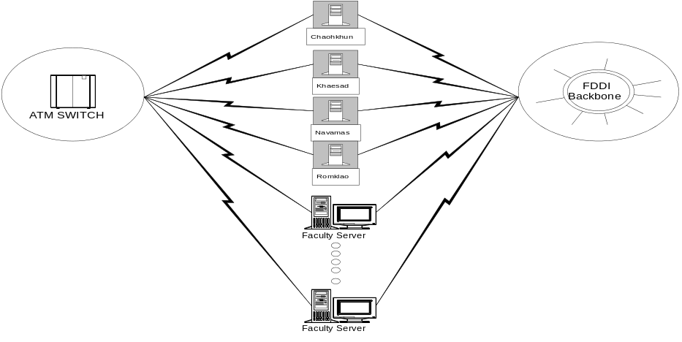

รายละเอียดของอุปกรณ์ต่าง ๆ ที่เชื่อมต่อเข้ากับเครือข่าย ATM มีดังนี้
- เครื่องคอมพิวเตอร์ระบบเปิดเครื่องที่ 1 (Romklao) ทำหน้าที่เป็น Database Server ใช้เครื่อง HP T520 และใช้ ATM Card รุ่น HP-HSC ATM/155 Adapters
- เครื่องคอมพิวเตอร์ระบบเปิดเครื่องที่ 2 (Chaokhun) ทำหน้าที่เป็น Network (Internet) Server ใช้เครื่อง SUN SPARC S2000E และใช้ ATM Card รุ่น SUN ATM 2.1
- เครื่องคอมพิวเตอร์ระบบเปิดเครื่องที่ 3 (Khaesad) ทำหน้าที่เป็น CAD/CAM Application Server ใช้เครื่อง SUN SPARC S2000E และใช้ ATM Card รุ่น SUN ATM 1.0
- เครื่องระดับซุปเปอร์คอมพิวเตอร์เป็นเครื่องคอมพิวเตอร์ทำงานแบบขนานความเร็วสูงมาก (MPP) มีความเร็วในการทำงานสูงสุดถึง 1.6 GFLOPS (Navamas) ใช้เครื่อง CONVEX Exampler SPP1600/XA พร้อม High-End Workstation สำหรับงานกราฟฟิกชั้นสูง และใช้ ATM Card เฉพาะสำหรับ HP-convex
- อุปกรณ์เชื่อมต่อเครือข่าย ATM กับ Faculty Server ที่ติดตั้งทั้ง 7 แห่ง คือที่ สำนักวิจัยและคอมพิวเตอร์ และตามคณะต่าง ๆ อีก 6 คณะ เป็นอุปกรณ์ UB (Ungermann Bass ) ทั้งสิ้น ซึ่งภายในอุปกรณ์ประกอบด้วย
- Ethernet Switch รุ่น UB Dargon Switch จำนวน 24 ports ที่ความเร็วสูงสุด 10 Mbps สำหรับเชื่อมต่อกับเครื่อง X-Terminal
- อุปกรณ์ ATM Access รุ่น UB Geolink ที่เชื่อมต่อกับ ATM Switch ทำหน้าที่รับส่งข้อมูลจาก Ethernet Switch เพื่อส่งต่อไปยังเครือข่าย ATM Backbone และเข้าสู่ Server ที่ให้บริการต่อไป
- Faculty Server และ X-terminal ทำหน้าที่เป็น Server และ Terminal ให้กับคณะ/สำนักต่าง ๆ เพื่อกระจาย ภาระงานและการบริหารระบบให้ไปตามคณะ/สำนักต่าง ๆ รวม 7 เครื่อง ดังนี้

คณะ / สำนัก | Faculty server | X-Terminal
สำนักวิจัยและบริการคอมพิวเตอร์ | SUN Sparc Server 20 | SUN Sparc X-Terminal 1 จำนวน 17 เครื่อง
คณะวิศวกรรมศาสตร์ | HP E-35 | HP-ENTRIA Xterminal จำนวน 17 เครื่อง
คณะเทคโนโลยีการเกษตร | HP E-35 | HP-ENTRIA Xterminal จำนวน 17 เครื่อง
คณะวิทยาศาสตร์ | HP E-35 | HP-ENTRIA Xterminal จำนวน 17 เครื่อง
คณะเทคโนโลยีสารสนเทศ | HP E-35 | HP-ENTRIA Xterminal จำนวน 17 เครื่อง
คณะสถาปัตยกรรมศาสตร์ | HP C-100 | HP-ENTRIA Xterminal จำนวน 17 เครื่อง
คณะครุศาสตร์อุตสาหกรรม | HP C-100 | HP-ENTRIA Xterminal จำนวน 17 เครื่อง

- Graphic Workstation สำหรับการใช้งานทางด้านการประชุมทางไกล (Tele-Conferencing) รวม 14 เครื่อง ดังนี้
- เครื่อง SUN Sparc 20 จำนวน 2 เครื่อง ติดตั้งอยู่ที่ฝ่ายเครือข่ายและสื่อสารข้อมูล สำนักวิจัยและบริการคอมพิวเตอร์ นำมาประยุกต์ใช้งานอย่างอื่น คือ เป็นเครื่องใช้งานด้าน Network Mornitoring และใช้สำหรับทดสอบการทำงานด้าน Fire Wall
- เครื่อง HP 735 จำนวน 12 เครื่อง นำมาประยุกต์ใช้เป็น Graphic Terminal ในงานในการ Administoring และ ใช้งานต่าง ๆ ในโครงการคอมพิวเตอร์ระบบเปิดฯ และงาน Network Management and Mornitoring ของฝ่ายเครือข่ายและสื่อสารข้อมูล
- Enterprise Management System (EMS) ใช้เครื่อง HP J200 ทำหน้าที่ควบคุมและจัดการระบบทั้งคอมพิวเตอร์และเครือข่ายโดยจะใช้งานร่วมกับ Software HP Open Viex และ NetDirector ตลอดจน ระบบสำรองข้อมูลด้วย Magneto-Optical Disk และเทป

3.3 การใช้งานและการให้บริการภายในเครือข่ายลาดกระบัง

3.3.1 บนเครื่องคอมพิวเตอร์ระบบเปิดที่ 1 (Romklao)
ทำหน้าที่เป็น Database Server มีการใช้โปรแกรม Database Management (DBMS) เป็นผลิตภัณฑ์ของ Oracle ใช้งานทางด้านฐานข้อมูลต่าง ๆ ของสถาบัน เช่น งานด้านบริหาร งานทะเบียนนักศึกษา และงานทางด้านห้องสมุด

3.3.2 บนเครื่องคอมพิวเตอร์ระบบเปิดที่ 2 (Chaokhun)
ทำหน้าที่เป็น Network (Internet) Server มีการให้บริการอาจารย์ ข้าราชการ และนักศึกษาทั้งสถาบันฯ ทุกคน ตลอด 24 ชั่วโมง ซึ่งงานบริการบริการของเครื่องประกอบด้วย 2 ส่วน คือ
- Server Application ได้แก่ Web Server, Domain Name Server, Mail Server และ Ftp Server (การแลกเปลี่ยนแฟ้มข้อมูล)
- Client Application ได้แก่ การค้นหาข้อมูลข่าวสารต่าง ๆ ทาง Netscape, Lynx, Gopher, Rtin, Pine, Irc, Talk, Archie, Hytelnet และ Slirp ซึ่งเป็นโปรแกรมจำลอง ip address เพื่อให้ผู้ที่ติดต่อมาทางโมเด็มสามารถใช้ Internet ในลักษณะ Graphic Mode จากบ้านได้ ทั้งยังให้บริการ C Compiler เพื่อให้บริการผู้ใช้ที่ต้องการวิจัยและเขียนโปรแกรมภาษา C บน UNIX

3.3.3 บนเครื่องคอมพิวเตอร์ระบบเปิดที่ 3 (Khaesad)
ทำหน้าที่เป็น CAD/CAM Application Server มีการให้บริการอาจารย์ ข้าราชการ และนักศึกษาทั้งสถาบันฯทุกคน ตลอด 24 ชั่วโมง ซึ่งงานบริการของเครื่องประกอบด้วย C Compiler และ CAD/CAM Application ซึ่งจะมีรายละเอียดของ Application ดังนี้
- ซอฟท์แวร์ทางด้านสถิติ Software ชื่อ SPSS เป็น Software ใช้สำหรับงานวิจัยและประมวลผลทางด้านสถิติ เรียกใช้ Software โดยใช้คำสั่ง spss
- โปรแกรมประมวลผลข้อมูลภูมิศาสตร์ (GIS) Software ชื่อ ARC/INFO เป็น Software ไว้ใช้สำหรับทำงานวิจัยและรวบรวมข้อมูลทางภูมิศาสตร์ต่าง ๆ เรียกใช้ Software โดยใช้คำสั่ง arc
- โปรแกรมคำนวณทางคณิตศาสตร์ Software ชื่อ Mathematica เป็น Software ที่ใช้เป็นเครื่องมือช่วยในการคำนวณและวิจัยทางด้านคณิตศาสตร์ เรียกใช้ Software โดยใช้คำสั่ง mathematica
- โปรแกรมทางด้าน CAD/CAM ประกอบด้วย Software 3 ชนิด คือ
4.1) Mentor Graphics Software ใช้สำหรับออกแบบทางด้านวงจรไฟฟ้า
- Uni-Graphic Software ใช้สำหรับออกแบบทางเครื่องกล เรียกใช้ Software โดยใช้คำสั่ง ugmenu
4.3) AUTOCAD Software ใช้สำหรับออกแบบสถาปัตยกรรมและทั่วไป

การเรียกใช้งาน Software
การเรียกใช้งาน Software มีรูปแบบการเข้าระบบและเรียกใช้ขึ้นอยู่กับเครื่องของผู้ใช้งาน โดยเครื่องจะต้องสามารถแสดงผลเป็นภาพกราฟิกได้ และเครื่องต่าง ๆ ในปัจจุบันที่มีให้บริการสำหรับการเข้าใช้ Software คือ เครื่อง X-terminal โดยเครื่องดังกล่าวกระจายติดตั้งอยู่ตามคณะต่าง ๆ 6 คณะ คณะละ 17 เครื่อง เป็นเครื่อง Hewlett Packard และเครื่องติดตั้งที่สำนักวิจัยและบริการคอมพิวเตอร์ซึ่งมี 2 ห้อง คือ ห้อง 212 ซึ่งเป็นเครื่อง SUN X-terminal จำนวน 17 เครื่อง และห้อง 104 เป็นเครื่อง Graphic Workstation จำนวน 12 เครื่อง เป็นเครื่อง Hewlett Packard

3.3.4 บนเครื่องระดับซุปเปอร์คอมพิวเตอร์เป็นเครื่องคอมพิวเตอร์ทำงานแบบขนานความเร็วสูงมาก (Nawamas)
มีการให้บริการเฉพาะผู้ที่มีงานวิจัยที่ต้องการเครื่องที่ประมวลผลความเร็วสูงมาก และแจ้งความจำนงขอใช้บริการ โดยเปิดบริการตลอด 24 ชั่วโมง โดยมี Compiler ให้บริการ 2 ชนิด คือ C Compiler และ Fortran Compiler โดยผู้ใช้งานจะต้องออกแบบและเขียนโปรแกรมเป็นแบบ Parallel Programming เพื่อการใช้งาน CPU จำนวน 8 ตัวของเครื่องให้ได้ประโยชน์สูงสุด

3.3.5 บน Faculty Server และ X-terminal
ทำหน้าที่เป็น Server และ Terminal ให้กับคณะ/สำนักต่าง ๆ
สำนักวิจัยและบริการคอมพิวเตอร์ Faculty Server
มีการให้บริการอาจารย์ ข้าราชการ และนักศึกษาทั้งสถาบันฯ ทุกคน ตลอด 24 ชั่วโมง โดยการบริการเป็นลักษณะการให้ใช้เครื่อง X-terminal เพื่อติดต่อไปใช้งานยังเครื่อง Server ต่าง ๆ (ร่มเกล้า, เจ้าคุณ, แคแสด, นวมาศ) และ Faculty Server จะทำหน้าเป็น X-terminal สำหรับให้เครื่อง X-terminal Boot และ Provided Configuration และ Fonts ต่าง ๆ และเครื่องมีการบริการ Oracle Database Server แก่บุคคลที่ต้องการใช้หรือศึกษาฐานข้อมูล
นอกจากนี้ Faculty Server ของคณะต่าง ๆ ทั้ง 6 คณะ การให้บริการขึ้นอยู่กับนโยบายของคณะนั้น ๆ

3.3.6 บนเครื่องคอมพิวเตอร์ส่วนบุคคล (PC) ทั่วไป
มีโปรแกรมให้ใช้งานอยู่ 2 โปรแกรม คือ
- โปรแกรมระบบข้อมูลผู้บริหาร (EIS) Software ชื่อ Pilot เป็นโปรแกรมช่วยในการเรียบเรียงข้อมูลต่าง ๆ เพื่อใช้ในการตัดสินใจของผู้บริหาร
- โปรแกรมสำหรับบริการระบบสำนักงาน (Microsoft Back Office) สำหรับใช้งานสำนักงานและธุรการต่าง ๆ

3.3.7 บริการเครือข่าย Netware
การใช้งานของเครือข่าย Netware จะประกอบด้วยเครื่องแม่ข่ายทำหน้าที่เป็นเครื่องให้บริการแฟ้มข้อมูล (File Server) และนอกจากนี้ยังอาจมีเครื่องคอมพิวเตอร์ที่ทำหน้าที่ให้บริการด้านงานพิมพ์ (Print Server) และเครื่องลูกข่าย (Workstation) ซึ่งเป็นเครื่องไมโครคอมพิวเตอร์ (PC) โดยลักษณะการทำงานของเครือข่ายนี้ เครื่องลูกข่ายจะขอใช้บริการไม่ว่าจะเป็นแฟ้มข้อมูลหรืองานพิมพ์ผ่านทางเครื่องแม่ข่าย (Server) โดยเครื่องลูกข่ายจะต้องติดตั้งซอฟท์แวร์หรือโปรแกรมที่จะใช้ในการติดต่อกับเครื่องแม่ข่ายแบบ Netware ซึ่งทำงานอยู่บนโปรโตคอล IPX เป็นหลัก แล้วจึงทำการ login เข้าสู่เครื่องแม่ข่ายก่อนใช้งาน และเมื่อใช้งานเสร็จเรียบร้อยแล้วจึง logout ออกจากเครื่อง

3.3.8 บริการการเชื่อมต่อโมเด็มจากบ้าน เข้าสู่เครือข่ายลาดกระบัง
โดยผู้ใช้สามารถใช้เครื่องคอมพิวเตอร์และโมเด็มที่อยู่ที่บ้านทำการ login เข้ามายังเครื่องคอมพิวเตอร์ที่ให้บริการด้วยการโทรศัพท์เข้ามาที่ลาดกระบังด้วยหมายเลข 737-2600-64
เมื่อเราต่อโทรศัพท์จากบ้านเข้ามาที่ลาดกระบัง โมเด็มจากที่บ้านก็จะเชื่อมต่อเข้ากับไปที่องค์การโทรศัพท์และต่อไปเข้าโมเด็มของสถาบันซึ่งมีทั้งหมด 64 ตัว และจากโมเด็มก็จะต่อเข้ากับ port asynchronus ของ Router ซึ่งมีอยู่ 7 ตัว โดยจะมี IP Address ประจำเครื่อง เมื่อโมเด็มรับแล้ว Router จะส่งสัญญาณตอบรับถาม Username ให้เราใส่ชื่อ Host เข้าไป เช่น Chaokhun แล้วจะแปลงเป็น IP Address หรือ 161.246.10.21 ต่อจากนั้นจะให้ Telnet ไปที่ Host นั้น โดยจะส่งผ่านทาง hub ไปเข้า Router ของคณะ IT ที่อาคารสำนักวิจัย (node 1) แล้วส่งเข้าไปให้ Host ในฝั่งของ Open System แล้ว Host ก็จะให้ login แล้วส่งกลับเข้ามาที่ฝั่ง FDDI อีกครั้งเพื่อเชื่อมต่อกับ Internet ผ่านอาคารอิเล็กทรอนิกส์และคอมพิวเตอร์ หรือ Node 2

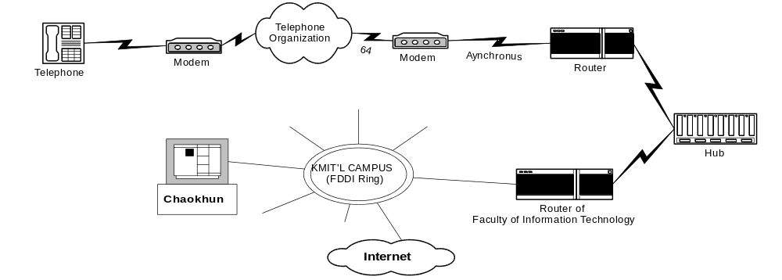
รูปการเชื่อมต่อโมเด็มจากบ้านเข้าสู่เครือข่ายลาดกระบัง

- บริการในห้องสมุด
มีศูนย์กลางอยู่ที่สำนักหอสมุดกลาง เราสามารถเข้าไปค้นหาหนังสือผ่านทาง Internet ได้

3.3.9.1 สำนักหอสมุดกลาง
ซึ่งมีการใช้ระบบสืบค้นข้อมูลสารสนเทศ เรียกว่า “OPAC” โดยนำโปรแกรมระบบห้องสมุดอัตโนมัติ INNOPACK มาใช้กับระบบงานต่าง ๆ ของห้องสมุดอย่างครบวงจร โดยสามารถสืบค้นข้อมูลจากระบบ OPAC โดยใช้ Telnet หรือ Homepage ของสำนักหอสมุดกลาง ดังนี้
telnet 161.246.37.11
login : library
หรือ HTTP://161.246.37.11
หรือ เรียก Homepage ของสถาบันแล้วเลือก Central Library
บริการสืบค้นข้อมูลสารสนเทศนี้ สามารถเชื่อมต่อกับห้องสมุดของมหาวิทยาลัยอื่น ๆ ได้ เช่น จุฬาลงกรณ์มหาวิทยาลัย, มหาวิทยาลัยธรรมศาสตร์, มหาวิทยาลัยเกษตร, มหาวิทยาลัยขอนแก่น ฯลฯ
3.3.9.2 ห้องสมุดคณะวิศวกรรมศาสตร์
เป็นระบบที่ทำงานอยู่ภายใต้ O.S. ชื่อ UNIX ที่สนับสนุนการทำงานแบบ multiuser และซอฟแวร์ที่ใช้จัดการฐานข้อมูลมีชื่อว่า Oracle ซึ่งเป็นระบบจัดการฐานข้อมูลแบบสัมพันธ์ (RDBMS) ส่วนของฮาร์ดแวร์ที่ใช้กับระบบงานนี้ คือ เครื่อง NIXDORF TARGON 31M30 ซึ่งทำหน้าที่เป็น Host ตั้งอยู่ที่แผนกสารสนเทศตึก 6 ชั้น

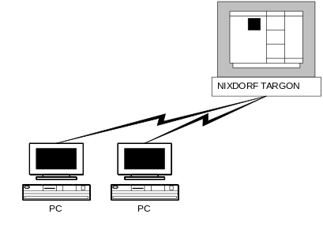
รูปการเชื่อมโยงจาก Host มายัง Terminal

เครื่อง Terminal ที่ใช้รันโปรแกรมในห้องสมุดนี้เป็นเครื่องคอมพิวเตอร์ส่วนบุคคล ที่ทำการจำลองให้ทำหน้าที่เป็น Terminal โดยมีการเชื่อมโยง สัญญาณจาก Host มายัง Terminal
ในการจะค้นหาหนังสือ ต้องเข้าไปใช้เครื่องในห้องสมุดเพราะถึงแม้จะมีการเชื่อมต่อเข้ากับ Backbone หลัก แต่ถ้าเราต้องการจะค้นหาหนังสือจากเครื่องคอมพิวเตอร์ของเราจะต้องนำ software ไปลงในเครื่องของเราจึงจะสามารถค้นหาหนังสือได้ โดย software ที่ใช้นั้นเป็น software ที่แผนกสารสนเทศเป็นผู้พัฒนาขึ้นมาเอง

4. ระบบการเรียนการสอนทางไกลแบบ 2 ทาง

มีการให้บริการอยู่ที่ห้องบรรยายทางไกล ชั้น 2 ศูนย์เรียนรวมสมเด็จพระเทพ ปัจจุบันมีการให้บริการอยู่ 2 โครงงานคือ
- ระบบการเรียนการสอนทางไกลแบบ 2 ทาง ระหว่างสถาบันเทคโนโลยีพระจอมเกล้าเจ้าคุณทหารลาดกระบัง และวิทยาเขตชุมพร ผ่านเส้นใยแก้วนำแสง
- โครงการวิจัยร่วมระหว่าง ไทย จีนและญี่ปุ่น ในการพัฒนาทรัพยากรมนุษย์ด้วยระบบการสอนทางไกลแบบสองทางพร้อมสื่อประสมผ่านดาวเทียมระหว่างประเทศ

4.1 ระบบการเรียนการสอนทางไกลแบบ 2 ทาง ระหว่างสถาบันเทคโนโลยีพระจอมเกล้าเจ้าคุณทหารลาดกระบัง และวิทยาเขตชุมพร ผ่านเส้นใยแก้วนำแสง
เป็นระบบที่ไม่ได้เชื่อมต่อเข้าเครือข่ายหลักของลาดกระบังแต่จะเชื่อมต่อกับโครงการเครือข่ายสารสนเทศเพื่อพัฒนาการศึกษาของทบวงมหาวิทยาลัย โดยมี เครือข่ายสารสนเทศความเร็วสูงเพื่อเชื่อมโยงมหาวิทยาลัยและวิทยาเขตสารสนเทศในส่วนภูมิภาคเข้าด้วยกัน ยังผลให้สามารถจัดการเรียนการสอนทางไกลแบบ 2 ทางได้อย่างมีประสิทธิภาพ เพื่อลดปัญหาการขาดแคลนอาจารย์ และเปิดโอกาสให้บุคลากรในมหาวิทยาลัยได้ใช้ทรัพยากรร่วมกันอย่างมีประสิทธิภาพ โดยมีการติดตั้งเครือข่ายสารสนเทศและอุปกรณ์ห้องเรียนห้องสอนทางไกล รวมทั้งสิ้น 15 แห่ง ดังนี้
สำนักงานปลัดทบวงมหาวิทยาลัย , สถาบันเทคโนโลยีพระจอมเกล้าเจ้าคุณทหารลาดกระบัง , มหาวิทยาลัยมหิดล , มหาวิทยาลัยธรรมศาสตร์ ท่าพระจันทร์ , สถาบันเทคโนโลยีพระจอมเกล้าธนบุรี , มหาวิทยาลัยนเรศวร จังหวัดพิษณุโลก , มหาวิทยาลัยบูรพา จังหวัดชลบุรี , มหาวิทยาลัยสงขลานครินทร์ จังหวัดสงขลา , มหาวิทยาลัยธรรมศาสตร์ วิทยาเขตจังหวัดลำปาง , มหาวิทยาลัยนเรศวร วิทยาเขตจังหวัดลำปาง , มหาวิทยาลัยมหิดล วิทยาเขตศาลายา , มหาวิทยาลัยบูรพา วิทยาเขตจังหวัดจันทบุรี , มหาวิทยาลยสงขลานครินทร์ วิทยาเขตจังหวัดตรัง , สถาบันเทคโนโลยีพระจอมเกล้าธนบุรี วิทยาเขตจังหวัดราชบุรี , สถาบันเทคโนโลยีพระจอมเกล้าเจ้าคุณทหารลาดกระบัง วิทยาเขตชุมพรจังหวัดชุมพร
โหนดหลักในกรุงเทพฯ ทั้ง 5 แห่ง คือ สำนักงานปลัดทบวงมหาวิทยาลัย สถาบันเทคโนโลยีพระจอมเกล้าเจ้าคุณทหารลาดกระบัง มหาวิทยาลัยมหิดล มหาวิทยาลัยธรรมศาสตร์ ท่าพระจันทร์ สถาบันเทคโนโลยีพระจอมเกล้าธนบุรี เชื่อมต่อด้วย ATM Network ผ่านเส้นใยแก้วนำแสงแบบ Single-mode ขององค์การโทรศัพท์แห่งประเทศไทยด้วยความเร็ว 155 Mbps โดยมี ATM Multiplexer เชื่อมต่อกับ ATM Switch แบบ DS4(45Mbps) เพื่อแปลงสัญญาณไปใช้กับอุปกรณ์อื่น ๆ อันได้แก่ Video Conferencing System, IP-Router, Fax และ โทรศัพท์
ในภูมิภาค เชื่อมต่อกับกรุงเทพฯ ด้วยสายส่งข้อมูล (Digital Lease Line) ความเร็ว 2 Mbps (E1) มาตรฐาน G.70 Video Conferencing System, IP-Router, Fax และ โทรศัพท์

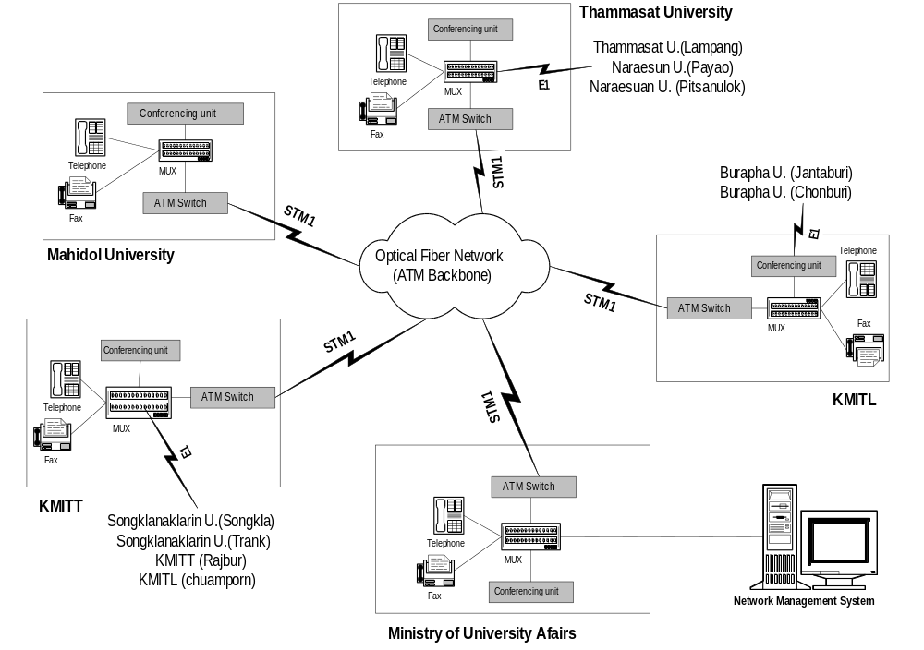
ระบบเครือข่ายสารสนเทศประเภท Wide Area Network

4.2 โครงการวิจัยร่วมระหว่าง ไทย จีนและญี่ปุ่น ในการพัฒนาทรัพยากรมนุษย์ด้วยระบบการสอนทางไกลแบบสองทางพร้อมสื่อประสมผ่านดาวเทียมระหว่างประเทศ
มีจุดมุ่งหมายในการพัฒนาทรัพยากรมนุษย์ ด้วยระบบเทคโนโลยีทางด้านการสื่อสารแบบใหม่ ที่จะทำให้มีประสิทธิภาพในการสอนมากยิ่งขึ้น โดยจะสามารถถ่ายทอดผ่านได้โดยตรงระหว่างมนุษย์ที่อยู่คนละที่กัน ด้วยระบบการสอนทางไกลแบบสองทางพร้อมสื่อประสมผ่านดาวเทียมระหว่างประเทศ โดยใช้ CAI data base ในการเชื่อมต่อและเก็บข้อมูลของ input และ output ในแบบ multimedia
โครงงานนี้เป็นการวิจัยร่วมกัน ระหว่างประเทศญี่ปุ่นกับประเทศในภูมิภาคเอเชียแปซิฟิก ซึ่งก็คือ ประเทศไทย และ ประเทศจีน โดยองค์การที่เป็นศูนย์กลางในญี่ปุ่น คือ Hokkaido Institute of Informaton Technology และศูนย์กลางในประเทศไทย คือที่สถาบันเทคโนโลยีพระจอมเกล้าเจ้าคุณทหารลาดกระบัง

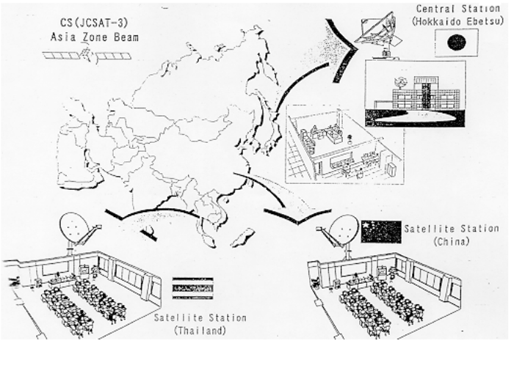
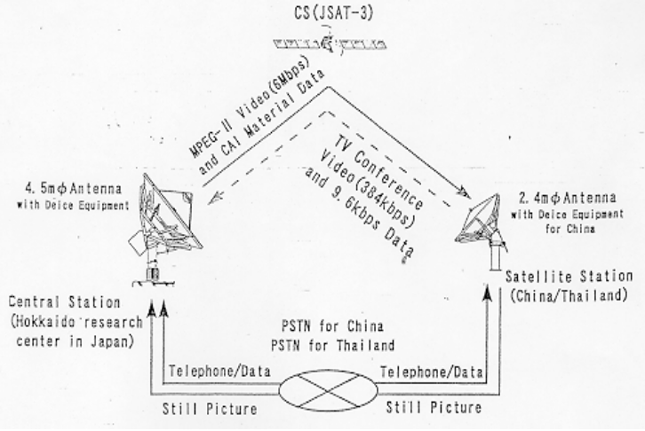
Network Topology of Research & Development system
for Multimedia HRD Network Tchnology

5. บทสรุป

KMIT'L Campus Network เข้ามามีบทบาทในชีวิตประจำวันของเราชาวลาดกระบังมากขึ้นทุกวัน ไม่ว่าจะเป็นการเข้าไปใช้ทางด้าน Internet การค้นหาหนังสือในห้องสมุดระบบการเรียนการสอน หรือ แม้แต่การเข้าไปใช้เพียงเพื่อพิมพ์รายงาน เราก็มีต้อง account เพื่อที่จะ login เข้าไปใช้เครื่องคอมพิวเตอร์นั้นๆ
ได้และเพื่อให้เราสามารถที่จะเข้าไปใช้ทรัพยากรในระบบเครือข่ายได้อย่างเหมาะสมและมีประสิทธิภาพ โดยการศึกษาว่า KMIT'L Campus Network นั้นมีระบบของการเชื่อมต่อไปที่ไหนและทำงานกันอย่างไรบ้าง
ข้อมูลสรุปก็คือ KMIT'L Campus Network จะประกอบด้วย Network 2 วง คือ FDDI Backbone และ Open System Network หรือ ATM Switch โดย FDDI Backbone จะเป็นตัวกระจายเครือข่ายไปเข้าอาคารต่าง ๆ ภายในสถาบัน และ Open System Network จะเชื่อมต่อกับ Host และ Faculty Server ของคณะต่างๆ ซึ่งทั้ง Host และ Faculty Server นี้ จะเป็นตัวกลางเชื่อมระหว่าง Network ทั้ง 2 วง ทำให้ระบบทั้งหมดสามารถเชื่อมต่อกันได้ทั้ง 2 ทาง หากมี Network ฝั่งใดเสีย ก็สามารถวิ่งผ่านทาง Network อีกฝั่งหนึ่งได้ ทำให้ Network มีประสิทธิภาพมากขึ้น
ส่วนบริการต่าง ๆ ที่มีอยู่ในสถาบันนั้นก็มีอยู่มากมาย เช่น บน Network Server (Chaokhun) จะให้บริการเกี่ยกับ Internet ทั้งหมด, บน CAD/CAM Application Server (Khaesad) จะให้บริการเกี่ยวกับโปรแกรมประยุกต์การใช้งานต่าง ๆ เช่น Mathematica, ARC/INFO, AUTOCAD ฯลฯ, บริการค้นหาข้อมูลสารสนเทศของห้องสมุด, บริการการเชื่อมต่อโมเด็มจากบ้านเข้าสู่เครือข่ายลาดกระบัง ฯลฯ
นอกจากนี้ยังมีระบบการเรียนการสอนทางไกล 2 ทาง ระหว่างสถาบันเทคโนโลยีพระจอมเกล้าเจ้าคุณทหารลาดกระบัง และวิทยาเขตชุมพรผ่านเส้นใยแก้วนำแสง ที่อยู่ในโครงการเครือข่ายสารสนเทศเพื่อพัฒนาการศึกษาของทบวงมหาวิทยาลัย และ โครงการวิจัยร่วมระหว่าง ไทย จีนและญี่ปุ่น ในการพัฒนาทรัพยากรมนุษย์ด้วยระบบการสอนทางไกลแบบสองทางพร้อมสื่อประสมผ่านดาวเทียมระหว่างประเทศ ซึ่งในประเทศไทยมีศูนย์กลางอยู่ที่สถาบันเทคโนโลยีพระจอมเกล้าเจ้าคุณทหารลาดกระบัง
เทคโนโลยีและความก้าวหน้าทางด้าน Network มีมากมายและไม่เคยหยุดยั้ง เราจำเป็นจะต้อง เรียนรู้และหาหนทางในการที่จะนำเทคโนโลยีมาใช้เพื่อสร้างศักยภาพของประเทศทางด้าน Network ให้มีประสิทธิภาพมากยิ่งขึ้น โดยระบบเครือข่ายของคอมพิวเตอร์ภายในสถาบันฯ น่าจะเป็นตัวอย่างหนึ่งที่ จะใช้ศึกษาถึงระบบของการเชื่อมต่อของ Network ซึ่งองค์ประกอบสำคัญคงจะอยู่ที่ตัวเราในฐานะผู้ที่จะ ต้องเข้าไปเกี่ยวข้องกับ Network ที่ต้องช่วยศึกษาเทคโนโลยีเหล่านี้ให้ลึกซึ้ง เพื่อให้เกิดประโยชน์ต่อ การพัฒนาทางด้าน Network ของประเทศต่อไป

6. เอกสารอ้างอิง

อัครเสน สมุทรผ่อง และ จักร พิชัยศรทัต, ระบบเครือข่ายคอมพิวเตอร์ LAN และการใช้งาน Novell Netware, สำนักพิมพ์ SE-ED, หน้า 44-47
ดร.สุวิพล สิทธิชีวภาค, พื้นฐานแห่งการสื่อสารข้อมูล, สำนักพิมพ์ IIBIZ, หน้า 260-265
GIS GROUP, เครือข่ายคอมพิวเตอร์, สำนักพิมพ์ ฟิสิกส์เซ็นเตอร์, หน้า 122-124
สำนักวิจัยและบริการคอมพิวเตอร์ สถาบันเทคโนโลยีพระจอมเกล้าเจ้าคุณทหารลาดกระบัง, รูปภาพเรื่อง “Open System Network Configuration” และ รูปภาพ เรื่อง “KMIT'L Campus Network”
สำนักวิจัยและบริการคอมพิวเตอร์ สถาบันเทคโนโลยีพระจอมเกล้าเจ้าคุณทหารลาดกระบัง, เอกสาร เรื่อง “ Open System Network”
เอกสาร “โครงการจัดตั้งสำนักนวัตกรรมและเทคโนโลยีการศึกษา” สถาบันเทคโนโลยีพระจอมเกล้าเจ้าคุณทหารลาดกระบัง 2540 ภาคผนวก ก. เรื่อง โครงการขยายโอกาสอุดมศึกษาไปสู่ภูมิภาค อย่างมีคุณภาพ ทบวงมหาวิทยาลัย และ ภาคผนวก ข. เรื่อง โครงการวิจัยร่วมระหว่างไทย จีนและญี่ปุ่น ในการพัฒนาทรัพยากรมนุษย์ด้วยระบบการเรียนการสอนทางไกลแบบสองทางพร้อมสื่อประสมผ่านดาวเทียม

ภาคผนวก ก.
ลักษณะและโครงสร้างของ Local Area Network

ชนิด  หัวข้อเรื่อง | LAN แบบบัส | LAN แบบริง | LAN แบบสตาร์
 | 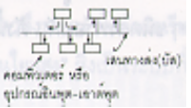 | 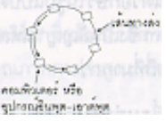 | 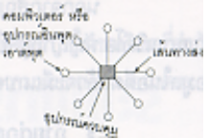
โครงสร้าง | แต่ละอุปกรณ์ซึ่งใช้เป็นโครงสร้างของเน็ตเวิร์ค จะเชื่อมต่อกับเส้นทางส่งซึ่งเรียกว่า บัส แต่ละอุปกรณ์จะสื่อสารร่วมกันบนบัส | แต่ละอุปกรณ์ซึ่งใช้ประกอบเป็นโครงสร้างของเน็ตเวิร์คจะเชื่อมต่อเรียงกันตามลำดับบนเส้นทางส่งและทำการสื่อสารบนเส้นทางส่งที่มีโครงร้างรูปวงแหวน | แต่ละอุปกรณ์ซึ่งใช้ประกอบเป็นโครงสร้างของเน็ตเวิร์คนั้นจะถูกควบคุมโดยอุปกรณ์ส่วนกลาง การสื่อสารระหว่างเทอร์มินัลจะผ่านเส้นทางส่งและอุปกรณ์ส่วนกลาง

ตัวอย่างของ  วิธีการสื่อสาร |  | ข้อมูลซึ่งถูกส่งออกจากอุปกรณ์แต่ละชนิดจะถูกรับโดยอุปกรณ์เชื่อมต่ออยู่กับบัสแต่ละอุปกรณ์จะตรวจสอบแอดเดรสจากข้อมูลที่รับได้ ถ้าหากเป็นแอดเดรสของสถานีตัวเองก็จะจัดการกับข้อมูลที่ผ่านมา | ข้อมูลซึ่งถูกส่งออกจากอุปกรณ์จะถูกส่งออกไปยัง ring อุปกรณ์ที่รับข้อมูลนี้จะทำการตรวจสอบแอดเดรส ถ้าหากเป็นข้อมูลส่งมาสถานีตัวเองก็จะเก็บขอมูลนั้นไว้ โดยไม่ส่งต่อ แต่ถ้าไม่ใช่สถานีตัวเองก็จะส่งไปให้สถานีถัดไป | ข้อมูลที่ถูกส่งมาจากแต่ละอุปกรณ์จะถูกส่งไปยังอุปกรณ์ควบคุม อุปกรณ์ควบคุมจะตรวจสอบแอดเดรสในข้อมูลนี้ แล้วส่งต่อข้อมูลนั้นไปยังอุปกรณ์ที่สถานีส่งต้องการ
ลักษณะ  พิเศษ | ข้อดี | การสื่อสารระหว่างอุปกรณ์จะเป็นไปตามอิสระ ไม่มีอุปกรณ์ที่ใช้ในการควบคุมเน็ตเวิร์คทั้งหมด เป็นเน็ตเวิร์คที่ประหยัดและง่ายต่อการปฏิบัติการ | แต่ละอุปกรณ์จะเก็บข้อมูลไว้ขณะหนึ่งแล้วส่งข้อมูลนี้ต่อไป ทำให้การเพิ่มและตัดสัญญาณเป็นไปโดยง่าย | มีอุปกรณ์ส่วนกลางควบคุมระบบทั้งหมดทำให้การปฏิบัติงานเป็นไปโดยง่าย การเพิ่มอุปกรณ์ที่ใช้ในการสื่อสารจะสามารถทำได้สะดวก
 | ข้อเสีย | แต่ละอุปกรณ์จะเป็นอิสระ และไม่มีอุปกรณ์มาควบคุมระบบ ทำให้เกิดการแข่งขันแย่งชิง เมื่อทราฟฟิกมีค่าเพิ่มขึ้น | อุปกรณ์ซึ่งเป็นส่วนหนึ่งของเน็ตเวิร์คเกิดความเสียหายขึ้น จะส่งผลไปให้แก่เน็ตเวิร์คทั้งระบบ | ถ้าหากอุปกรณ์ควบคุม เกิดการเสียหายจะส่งผลให้ระบบหยุดชะงัก

ภาคผนวก ข.
ตารางแสดงชนิดของการสื่อสารใน LAN
ชนิดของการสื่อสารใน LAN
วิธีการสื่อสาร | รายละเอียดโดยคร่าวๆ | ตัวอย่างใช้งาน
TDMA | 1.โดยทั่วไปใช้ใน LAN รูปสตาร์  2.อุปกรณ์ควบคุมจะใช้วิธีการแบ่งเวลาโดยสวิตช์แบ่งเวลาในการปฏิบัติการให้อุปกรณ์สื่อสารได้ระหว่างกันด้วยไทม์สล็อตที่ให้แต่ละอุปกรณ์ | โทรศัพท์ในอาคาร  และการส่งข้อมูล  ความเร็วต่ำ
CSMA/CD | 1.ใช้สำหรับ LAN รูปบัส  2.แต่ละอุปกรณ์จะตรวจสอบคลื่นพาหะ บนเส้นทางส่งโดยจะสามารถส่งข้อมูลเมื่อเส้นทางส่งไม่มีคลื่นพาหะ  3.แต่ละอุปกรณ์จะรับข้อมูลที่ส่งมาบนเส้นทางส่ง และจะเก็บเฉพาะข้อมูลที่ส่งมาสถานีตัวเองเท่านั้น  4.เมื่อทราฟฟิกมากขึ้น จะเกิดการแข่งขันกันเพื่อ แย่งสิทธิในการส่งเมื่อเป็นเช่นนี้ขณะที่มีการส่งข้อมูลจะมีการตรวจสอบคลื่นพาหะจากอุปกรณ์อื่น เมื่อตรวจสอบพบคลื่นพาหะจากอุปกรณ์อื่นจะหยุดการส่งสักครู่แล้วทำการเริ่มส่งข้อมูลใหม่อีกครั้งหนึ่ง | การส่งข้อมูลความ  เร็วกลางสูง
โทเกนพาสซิง | 1.ตามหลักการใช้ LAN รูปริง  2.โทเกนซึ่งเป็นสิทธิที่ใช้ในการส่งข้อมูลจะถูกส่งระหว่างอุปกรณ์สื่อสารแต่ละอุปกรณ์สามารถส่งข้อมูลได้เฉพาะเมื่อได้รับโทเกนเท่านั้น และขณะที่รับโทเกน ถ้าไม่มีข้อมูลส่ง หรือเวลาที่จะเก็บรักษาโทเกนเกิน โทเกนจะถูก ส่งไปยังอุปกรณ์ ถัดไป  3.แต่ละอุปกรณ์จะเก็บข้อมูลที่ถูกส่งมาครั้งหนึ่งหลังจากตรวจสอบแอดเดรสรับแล้ว ถ้าหากไม่ใช้ข้อมูลส่งมายังตัวเองจะส่งข้อมูลไปยังอุปกรณ์ถัดไป และถ้าเป็นข้อมูลส่งมายังตัวเองจะจัดการกับข้อมูลนั้น  4.ถึงแม้ทราฟฟิกจะเพิ่มขึ้น แต่ไม่มีการแข่งขันเพื่อส่งอย่างไรก็ตาม การแก้ไขปัญหาโทเกนเสียหายเป็นเรื่องยุ่งยาก  5.ถ้าหากมีสิ่งที่จะแสดงอุปกรณ์ถัดไปจะได้รับโทเกน วิธีนี้สามารถใช้กับระบัสได้ | การส่งข้อมูลความ  เร็วกลางสูง

ภาคผนวก ค.

จากแต่ก่อนในระบบเครือข่าย KMIT’L Campus Network ซึ่งมีการเชื่อมต่อเครือข่ายแกนหลักตามมาตรฐาน FDDI โดยมีสถานีแกนหลักจำนวน 4 สถานี ในแต่ละสถานีจะมี concentrator ประจำ และจะมีการเชื่อมต่อ router เข้ากับ concentrator ของแต่ละสถานี
ในปัจจุบันได้มีการเปลี่ยนมาใช้ระบบซึ่งจะมี concentrator ต่อเชื่อมกันอยู่ 2 ตัว ที่สถานีแกนหลักที่ 1 (สำนักวิจัยและบริการคอมพิวเตอร์) โดย router ของทุกสถานีแกนหลักจะต่อเชื่อมเข้าไปยัง concentrator ที่สถานีแกนหลักที่ 1 ดังรูป

